2022 год

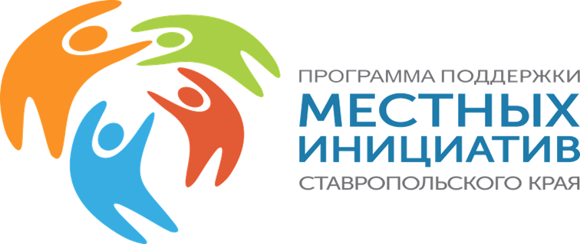

Уважаемые жители Курского муниципального округа.
Администрация Курского муниципального округа Ставропольского края сообщает о намерении участвовать в 2022 году в конкурсном отборе проектов в рамках губернаторской программы поддержки местных инициатив Ставропольского края, планируемых к реализации в 2023 году.
Стать участником программы возможно только при активном участии жителей нашего округа, т.е. население должно создать инициативную группу, внести свои предложения, разработать свой инициативный проект, заручиться поддержкой жителей для его продвижения, проголосовать за него, принять участие в софинансировании выбранного проекта, осуществлять контроль за ходом работ на объекте и его эксплуатацией.
Предложения просим направлять по месту жительства в территориальные отделы администрации Курского муниципального округа до 19.06.2022 года как на бумажном носителе, так и по номеру' телефона или на адрес электронной почты:
Наименование | Адрес | Номер телефона | Электронный адрес
Администрация Курского  муниципального округа  Ставропольского края | Ставропольский край, Курский район, станица Курская, пер. Школьный, д.12 | 6-55-80 | economy-akmr- sk@yandex.ru
Балтийский территориальный отдел администрации  Курского  муниципального округа  Ставропольского края | Ставропольский край, Курский район, поселок Балтийский, ул. Новая, д.9 | 6-95-44 | baltika_mo@mail.ru
Галюгаевский территориальный отдел администрации  Курского  муниципального округа  Ставропольского края | Ставропольский край, Курский район, станица Галюгаевская, ул. Ленина, д.28 | 5-22-43 | gmo-adm@mail.ru
Кановский территориальный отдел администрации  Курского  муниципального округа  Ставропольского края | Ставропольский край, Курский район, село Канаво, ул. Ленина, д.32 | 7-12-82 | admkanovo26@mail.ru
Мирненский территориальный отдел администрации  Курского  муниципального округа  Ставропольского края | Ставропольский край, Курский район, поселок Мирный, ул.Мира , д.21 | 5-71-83 | miadm@bk.ru
Полтавский территориальный отдел администрации  Курского  муниципального округа  Ставропольского края | Ставропольский край, Курский район, село Полтавское, ул. Школьная, д,2 | 5-73-87 | poltavka_buh@mail.ru
Ростовановский территориальный отдел администрации  Курского  муниципального округа  Ставропольского края | Ставропольский край, Курский район, село Ростовановское, ул. Ленина, д.11 | 7-07-69 | rostovan@yandex.ru
Рощинский территориальный отдел администрации  Курского  муниципального округа  Ставропольского края | Ставропольский край, Курский район, поселок Рощино, ул. Мира, д.12 | 5-12-95 | amo-roshino@yandex.ru
Русский территориальный отдел администрации  Курского  муниципального округа  Ставропольского края | Ставропольский край, Курский район, село Русское, ул. Школьная,д.12 | 6-64-48 | Rus2admin@mail.ru
Серноводский территориальный отдел администрации  Курского  муниципального округа  Ставропольского края | Ставропольский край, Курский район, хутор Графский, ул. Восточная, д.48 | 5-23-48 | admsernovod@mail.ru
Эдиссийский территориальный отдел администрации  Курского  муниципального округа  Ставропольского края | Ставропольский край, Курский район, село Эдиссия, ул. Свердлова, д.16 | 6-93-93 | edissiya@bk.ru

Выбор приоритетного проекта для участия в конкурсном отборе будет определен жителями населенных пунктов Курского муниципального округа на собраниях жителей путем голосования (для населенных пунктов численность до 9000 человек), а также в электронной форме с использованием сайта http://www.pmisk.ru для населенных пунктов численностью свыше 9000 человек.
С подробной информацией о программе поддержки местных инициатив и мероприятиях, направленных на решение вопросов местного значения, можно ознакомиться на сайте http://www.pisk.ru/, а также на официального сайте администрации Курского муниципального округа по адресу: http://курский-округ.рф/ в разделе «Инициативные проекты» «Общие сведения».

